ESCUELA NORMAL DE EDUCACIÓN PREESCOLAR



LICENCIATURA EN EDUCACIÓN

SEGUNDO SEMESTRE

ESTRATEGIAS DE MÚSICA Y CANTO EN EDUCACIÓN PREESCOLAR

PROFESOR: JORGE ARIEL MORALES GARCIA

ALUMNA:

REGINA ESTEFANIA DURAN AVILES #5

SALTILLO, COAHUILA 21 de Julio 2022

Índice

**¿QUIÉN?** 3

**ARRAM ZAM ZAM** 4

**SOL SOLECITO** 5

**¿QUIÉN ES UN ROBOT?** 6

**MARIPOSITA** 7

**POLLITO AMARILLITO** 8

**EPO** 9

**CHOCOLATE** 10

**SOY UNA SERPIENTE** 11

**JUAN, PACO PEDRO DE LA MAR** 12

**ANDAR EN TREN** 13

**EL BAILE DEL ESQUELETO** 14

# **¿QUIÉN?**

¿Quién lleva … hoy?

¿Quién lleva … hoy?

¿Quién lleva … hoy?

**Utilidades:**

-Pasar lista

-Conocerse

-Ubicar espacios

-Descripción de personas

-Decir cosas positivas

-Pronunciación

-Ritmo y sentido

NOTAS MUSICALES- Re, Sol, La, Le

EJEMPLO- Quien, quien, quien trae un gorro rojo (Alejandro) y está bien lindo.

MOVIMIENTOS- podemos acompañar esta melodía con aplausos mientras cantamos la parte del “quien, quien” y cuando sepan de que persona estamos hablando apuntar con el dedo.

# **ARRAM ZAM ZAM**

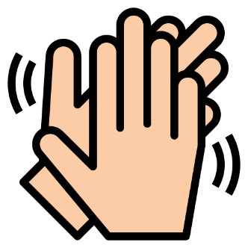

Arram zam zam

Arram zam zam

Guli, guli, guli, guli, guli

Arram zam zam

Guli, guli, guli, guli, guli

Arram zam zam

Arabi Arabi

Guli, guli, guli, guli, guli

Arram zam zam

**Utilidades:**

-Coordinación

-Motricidad

-Ritmo

-Pronunciación

Movimientos:

La palma izquierda choca con la palma derecha al momento de cantar “ a ram” cuando cantamos “sam” la palma derecha choca con la izquierda y así sucesivamente, al cantar “guli” cerramos los puños y los giramos en forma circular, para el “arabi” levantamos ambas manos y las bajamos en forma de alabanza.

# Tono de piel claro medio manos abiertas clipart. Dibujos animados descargar gratis. | Creazilla**SOL SOLECITO**



Sol solecito caliéntame un poquito

Por hoy, por mañana

Por toda la semana

Luna lunera, cascabelera

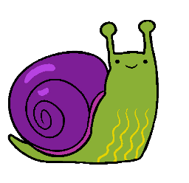Cinco pollitos

Y una ternera

Caracol, caracol

A la una sale el sol

Sale pinocho tocando el tambor

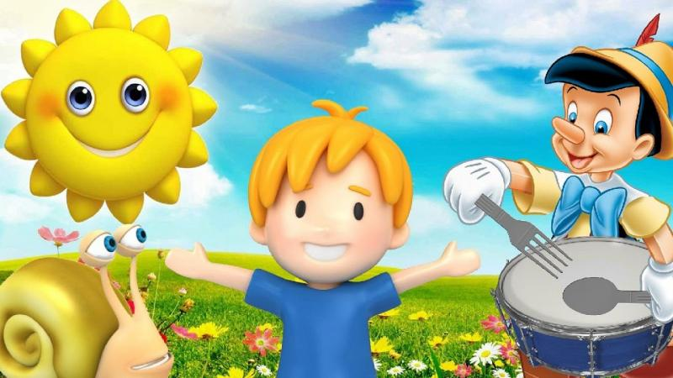Con una cuchara y con un tenedor

**Utilidad:**

-Conocimiento del clima

-Ubicación temporal

-Ritmo

-Coordinación

-Motricidad

MOVIMIENTOS- extiendes las manos hacia arriba cuando cantas “sol, solecito” después nos abrazamos nuestros brazos en “caliéntame tantito” cuando cantamos hoy y mañana partimos nuestra mano en dos y para el pedazo de “toda la semana” con el dedo apuntamos 7 veces representando los días, posteriormente hacemos un círculo para la luna, en cascabelera nos sacudimos y en pollitos movemos

Los brazos a un costado, para la ternera hacemos cuernos con nuestros dedos encima de la frente, en caracol movemos nuestro cuerpo como tal, a la una hacemos como si nos fijáramos la hora en el reloj, en pinocho nos agarramos la nariz y con ayuda de nuestros pies marchamos como si fuera el sonido del tambor.

# **¿QUIÉN ES UN ROBOT?**

¿Quién es un robot?

Yo soy un robot muy inteligente

Con ojos de vidrio que miran

A la gente que prenden

Y apagan sus luces de

Colores y mueven sus pompis

En todas direcciones.

Utilidad:

En ubicar las partes de su cuerpo

Reconocer su inteligencia y la de los demás

Tecnología

Socializar

Integrar

Rapidez

MOVIMIENTOS: Al comienzo ponemos nuestros dedos en nuestra cien para referirnos a la inteligencia, después hacemos círculos con las manos y las ponemos en nuestros ojos, abrimos y cerramos las manos en la parte de “apagan y prenden” nos movemos al final de la canción.

# **MARIPOSITA**

canción-Mariposita está en la cocina

Haciendo chocolate para la madrina

Potí, potí, pata de palo

Ojo de vidrio y nariz de guacamayo, yo

Mariposita está en la cocina

Haciendo chocolate para la madrina

Potí, potí, pata de palo

Ojo de vidrio y nariz de guacamayo, yo

Mariposita está en la cocina

Haciendo chocolate para la madrina

Potí, potí, pata de palo

Ojo de vidrio y nariz de guacamayo

Mariposita está en la cocina

Haciendo chocolate para la madrina

Potí, potí, pata de palo

Ojo de vidrio y nariz de guacamayo, yo.

**Utilidad:**

Nos ayuda en la estación del año (primavera)

Al hablar de los insectos, de las partes del cuerpo

Lo socioemocional.

Movimientos: Cuando cantamos “mariposita está en la cocina haciendo chocolate para la madrina, frotamos nuestras manos simulando tener un molino para el chocolate, cuando cantamos “pata de palo” golpeamos la pierna derecha en el piso, con nuestro dedo índice tocamos nuestros ojos y nariz cuando lo cantamos.

# **POLLITO AMARILLITO**

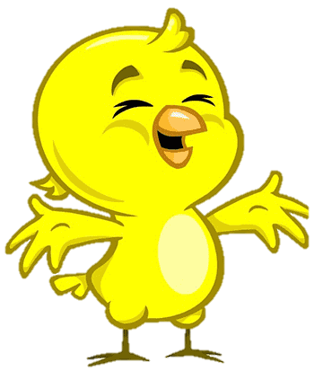Mi Pollito Amarillito

En la palma de mi mano

Cuando quiere comer bichitos

Él rasca el piso con sus piecitos

Mi pollito amarillito

En la palma de mi mano

Cuando quiere comer bichitos

Él rasca el piso con sus piecitos

Él aletea muy feliz, pío pío

Pero tiene miedo y es del gavilán

Él aletea muy feliz, pío pío

Pero tiene miedo y es del gavilán.

**Utilidad:**

-Coordinación

-Motricidad

-Ritmo

-Partes del cuerpo

**Movimientos:**

En la parte del “Mi pollito amarrito en la palma de mi mano” extendemos la mano derecha y con el dedo índice de la mano izquierda apuntamos, al momento de cantar “el rasca el piso” movemos los pies simulando que estamos rascando el piso, en la parte de él “aletea muy feliz” movemos ambos brazos simulando un aleteo, cuando mencionamos al gavilán abrimos los brazos y movemos de izquierda a derecha.

# **EPO**

Epo, etai tai, e

Epo, etai tai, e

Epo estai tui epo

E tuki tuki epo

E tuki tuki e

**Utilidad:**

Coordinar sus movimientos

Socializar con sus compañeros

Motivar a los alumnos

Agilizar la mente

Estimularlos

Memorizar

Movimientos:

Cuando cantamos “epo” con las palmas de las manos golpeamos nuestras piernas, Etai y aplaudimos al igual que en tai y en tuki alzamos los brazos y chasqueamos los dedos en “e” nos abrazamos.

# **CHOCOLATE**

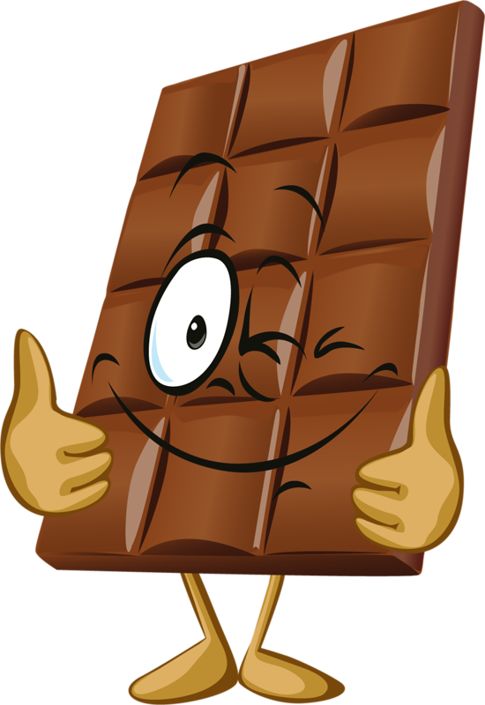Choco choco lala

choco choco te te

chocola chocote

choco choco la te

**Utilidad:**

Coordinación

Agilidad

Pensamiento

Reflejos

Motricidad

Movimientos:

Choco y golpeamos con las manos la mesa

La y volteamos las manos, volviendo a golpear la mesa

Te cerramos los puños y golpeamos nuevamente

# **SOY UNA SERPIENTE**

Soy una serpiente que anda por el bosque

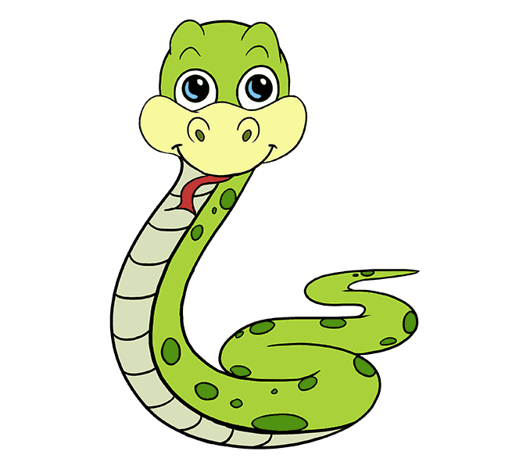Buscando una parte de su cola

¿Quiere ser usted una parte de mi cola?

Soy una serpiente que anda por el bosque

Buscando una parte de su cola

¿Quiere ser usted una parte de mi cola?

Soy una serpiente que anda por el bosque

Buscando una parte de su cola

¿Quiere ser usted una parte de mi cola?

**Utilidad:**

Ritmo

Socializa

Integrar a todos los alumnos

Crear aprendizaje lúdico

**Movimientos:**

Cuando cantamos “soy una serpiente que anda por el bosque” solo caminamos por todo el lugar, cuando preguntamos ¿Quiere ser usted una parte de mi cola? Señalamos con el dedo índice a quien queremos que se una y esta persona pasa por debajo de nosotros y nos toma de los hombros y repite los movimientos.

# **JUAN, PACO PEDRO DE LA MAR**

Juan Paco Pedro de la mar

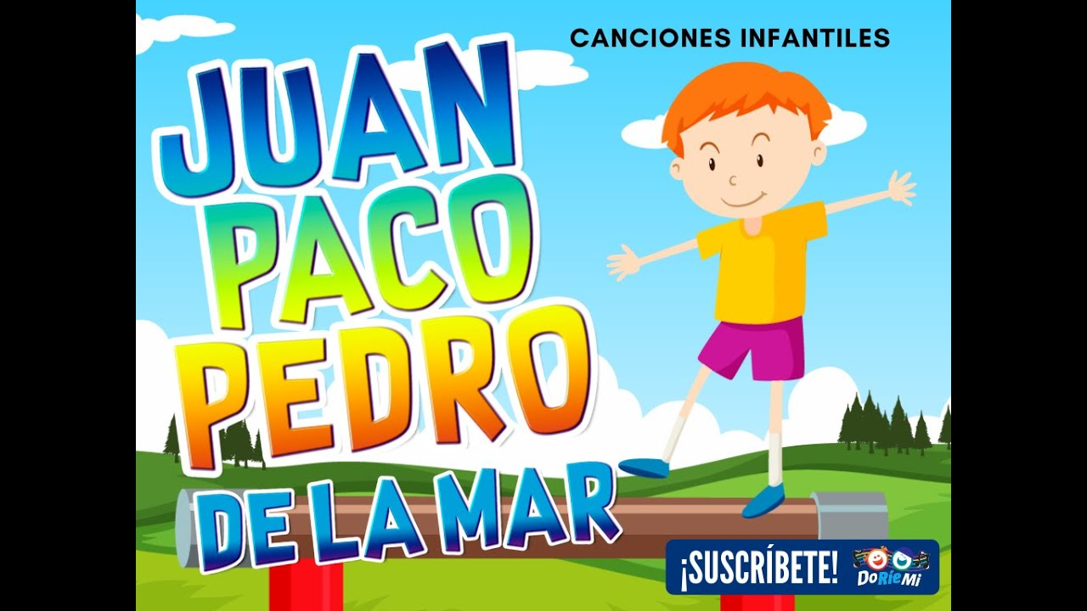Es mi nombre así

Y cuando yo me voy

Me dicen al pasar

¡Juan Paco Pedro de la mar!

Lalalalalalalala

Cantemos más suave

Juan Paco Pedro de la mar

Es mi nombre así

Y cuando yo me voy

Me dicen al pasar

¡Juan Paco Pedro de la mar!

Lalalalalalalala

**Utilidad:**

-Motricidad

-Velocidad

-Coordinación

-Secuencia

**Movimientos:**

Cuando mencionamos cada nombre levantamos un dedo, nos señalamos con el dedo en la parte de “es mi nombre así”, cuando cantamos y “cuando yo me voy”

Nos despedimos con la mano, en el “lalalala” levantamos las manos.

# **ANDAR EN TREN**

Viajar en tren (Viajar en tren)

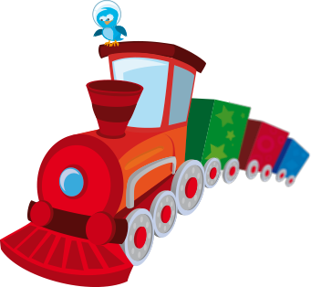Es de lo mejor (Es de lo mejor)

Se tira del cordel (Se tira del cordel)

Y se para el tren (Y se para el tren)

**Utilidad:**

-Reforzar la convivencia e integración de los alumnos

-El pensar y actuar de manera rápida

-Estar atentos

-Seguir el ritmo

**Movimientos:**

Al momento de “andar en tren es de lo mejor” caminamos todos formando un círculo, “se jala el cordón” alzamos el brazo derecho y simulamos hacerlo “se para el tren” y nos quedamos quietos en el circulo.

# **EL BAILE DEL ESQUELETO**

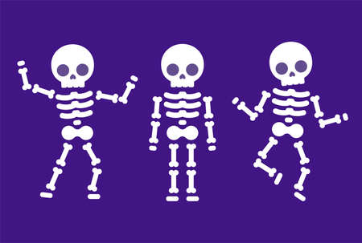Este es el baile, del esqueleto

Mueve la cintura, no te quedes quieto

Y si este ritmo para de sonar

Yo me congelo en mi lugar

Este es el baile, del esqueleto

Mueve la cabeza, no te quedes quieto

Y si este ritmo para de sonar

Yo me congelo en mi lugar

**Utilidad:**

-Para reconocer las partes del cuerpo

-Acatar indicaciones

-Seguir el ritmo

-Secuencia de movimientos

**Movimientos:**

Mueve la cintura

Cuando pide que te congeles, nos quedamos quietos

En ese momento de la canción podemos indicarle otro movimiento